ПМ.01 Выполнение работ по проектированию сетевой инфраструктуры

МДК.01.01 Компьютерные сети
МДК.01.02 Организация, принципы построения и функционирования компьютерных сетей

Ссылка на информационный ресурс | Обложка | Наименование разработки в электронной форме | Примечания
учебные издания для среднего профессионального образования
Издательский центр «Академия»  Электронная библиотека  https://academia-library.ru/ | 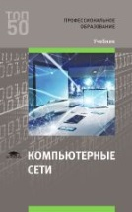 | Компьютерные сети : учебник / В. В. Баринов, И. В. Баринов, А. В. Пролетарский, А. Н. Пылькин. – 4-е изд., испр. и доп. – Москва : Академия, 2021. – 191, [1] с. : ил., табл. – (Профессиональное образование) (ТОП 50). – ISBN 978-5-4468-9925-8. – Текст : электронный // Издательский центр «Академия» : [сайт]. – URL: https://academia-moscow.ru/reader/?id=551458 (дата обращения: 01.06.2022). – Режим доступа: для авторизир. пользователей. | доступ  до 31 мая 2025 года
ZNANIUM.COM  Электронно-библиотечная система  https://znanium.com/ |  | Максимов, Н. В. Компьютерные сети : учебное пособие / Н. В. Максимов, И. И. Попов. – 6-е изд., перераб. и доп. – Москва : ФОРУМ : ИНФРА-М, 2024. – 463 с. : ил. – (Среднее профессиональное образование). – ISBN 978-5-16-105870-1. – Текст : электронный // Znanium.com : электронно-библиотечная система : [сайт]. – URL: https://znanium.com/catalog/product/2122501 (дата обращения: 01.11.2023). – Режим доступа: для авторизир. пользователей. | ПООП 09.02.06
ZNANIUM.COM  Электронно-библиотечная система  https://znanium.com/ | 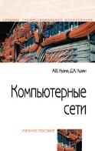 | Кузин, А. В. Компьютерные сети : учебное пособие / А. В. Кузин, Д. А. Кузин. – 4-е изд., перераб. и доп. – Москва : ФОРУМ : ИНФРА-М, 2024. – 190 с. – (Среднее профессиональное образование). – ISBN 978-5-16-103935-9. – Текст : электронный // Znanium.com : электронно-библиотечная система : [сайт]. – URL: https://znanium.com/catalog/product/2096763 (дата обращения: 10.11.2023). – Режим доступа: для авторизир. пользователей.
ЛАНЬ.  Электронно-библиотечная система  http://e.lanbook.com | 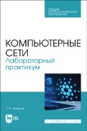 | Акмаров, П. Б. Компьютерные сети. Лабораторный практикум / П. Б. Акмаров. – Санкт-Петербург : Лань, 2024. – 120 с. – ISBN 978-5-507-48068-5. – Текст : электронный // Лань : электронно-библиотечная система : [сайт]. – URL: https://e.lanbook.com/book/362873 (дата обращения: 08.11.2023). – Режим доступа: для авторизир. пользователей.
ЛАНЬ.  Электронно-библиотечная система  http://e.lanbook.com | 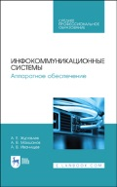 | Журавлев, А. Е. Инфокоммуникационные системы. Аппаратное обеспечение / А. Е. Журавлев, А. В. Макшанов, А. В. Иванищев. – 2-е изд., стер. – Санкт-Петербург : Лань, 2022. – 396 с. – ISBN 978-5-507-44963-7. – Текст : электронный // Лань : электронно-библиотечная система : [сайт]. – URL: https://e.lanbook.com/book/322610 (дата обращения: 08.04.2023). – Режим доступа: для авторизир. пользователей.
ЛАНЬ.  Электронно-библиотечная система  http://e.lanbook.com | 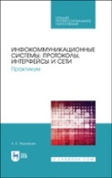 | Журавлев, А. Е. Инфокоммуникационные системы: протоколы, интерфейсы и сети. Практикум : учебное пособие / А. Е. Журавлев. – 3-е изд., стер. – Санкт-Петербург : Лань, 2024. – 192 с. – ISBN 978-5-507-49136-0. – Текст : электронный // Лань : электронно-библиотечная система : [сайт]. – URL: https://e.lanbook.com/book/379355 (дата обращения: 22.12.2023). – Режим доступа: для авторизир. пользователей.
ЛАНЬ.  Электронно-библиотечная система  http://e.lanbook.com | 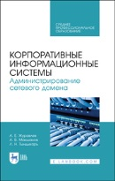 | Журавлев, А. Е. Корпоративные информационные системы. Администрирование сетевого домена : учебное пособие / А. Е. Журавлев, А. В. Макшанов, Л. Н. Тындыкарь. – 2-е изд., стер. – Санкт-Петербург : Лань, 2021. – 172 с. – ISBN 978-5-8114-8417-1. – Текст : электронный // Лань : электронно-библиотечная система : [сайт]. – URL: https://e.lanbook.com/book/176675 (дата обращения: 13.10.2022). – Режим доступа: для авторизир. пользователей.
ЛАНЬ.  Электронно-библиотечная система  http://e.lanbook.com | 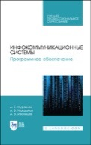 | Журавлев, А. Е. Инфокоммуникационные системы. Программное обеспечение / А. Е. Журавлев, А. В. Макшанов, А. В. Иванищев. – 2-е изд., стер. – Санкт-Петербург : Лань, 2022. – 376 с. – ISBN 978-5-507-44964-4. – Текст : электронный // Лань : электронно-библиотечная система : [сайт]. – URL: https://e.lanbook.com/book/250817 (дата обращения: 13.10.2022). – Режим доступа: для авторизир. пользователей.
ЛАНЬ.  Электронно-библиотечная система  http://e.lanbook.com | 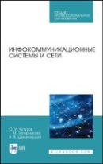 | Кутузов, О. И. Инфокоммуникационные системы и сети : учебник / О. И. Кутузов, Т. М. Татарникова, В. В. Цехановский. – 2-е изд., стер. – Санкт-Петербург : Лань, 2021. – 244 с. – ISBN 978-5-8114-8488-1. – Текст : электронный // Лань : электронно-библиотечная система : [сайт]. – URL: https://e.lanbook.com/book/176902 (дата обращения: 11.01.2021). – Режим доступа: для авторизир. пользователей.
ЛАНЬ.  Электронно-библиотечная система  http://e.lanbook.com/ | 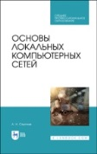 | Сергеев, А. Н. Основы локальных компьютерных сетей / А. Н. Сергеев. – 3-е изд., стер. – Санкт-Петербург : Лань, 2023. – 184 с. – ISBN 978-5-507-46832-4. – Текст : электронный // Лань : электронно-библиотечная система : [сайт]. – URL: https://e.lanbook.com/book/321215 (дата обращения: 06.04.2023). – Режим доступа: для авторизир. пользователей. | ПООП 09.02.06
ЛАНЬ.  Электронно-библиотечная система  http://e.lanbook.com/ | 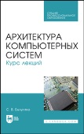 | Белугина, С. В. Архитектура компьютерных систем. Курс лекций / С. В. Белугина. – 2-е изд., стер. – Санкт-Петербург : Лань, 2024. – 160 с. – ISBN 978-5-507-48577-2. – Текст : электронный // Лань : электронно-библиотечная система : [сайт]. – URL: https://e.lanbook.com/book/356147 (дата обращения: 18.01.2024). – Режим доступа: для авторизир. пользователей.
ЮРАЙТ  Образовательная платформа  https://urait.ru/ | 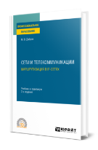 | Дибров, М. В. Сети и телекоммуникации. Маршрутизация в IP-сетях : учебник и практикум / М. В. Дибров. – 2-е изд., перераб. и доп. – Москва : Юрайт, 2024. – 423 с. – (Профессиональное образование). – ISBN 978-5-534-16551-7. – Текст : электронный // Юрайт : образовательная платформа : [сайт]. – URL: https://urait.ru/bcode/544930 (дата обращения: 03.02.2024). – Режим доступа: для авторизир. пользователей. | ПООП 09.02.06
ЮРАЙТ  Образовательная платформа  https://urait.ru/ | 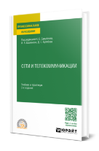 | Сети и телекоммуникации : учебник и практикум / К. Е. Самуйлов [и др.] ; под редакцией К. Е. Самуйлова, И. А. Шалимова, Д. С. Кулябова. – 2-е изд., перераб. и доп. – Москва : Юрайт, 2024. – 464 с. – (Профессиональное образование). – ISBN 978-5-534-17310-9. – Текст : электронный // Юрайт : образовательная платформа : [сайт]. – URL: https://urait.ru/bcode/542157 (дата обращения: 13.02.2024). – Режим доступа: для авторизир. пользователей.
учебные издания для высшего образования
ZNANIUM.COM  Электронно-библиотечная система  https://znanium.com/ | 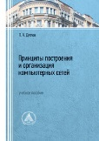 | Дятлов, П. А. Принципы построения и организация компьютерных сетей : учебное пособие / П. А. Дятлов ; Южный федеральный университет. – Ростов-на-Дону ; Таганрог : Изд-во Южного федерального университета, 2022. – 127 с. – ISBN 978-5-9275-4109-6. – Текст : электронный // Znanium.com : электронно-библиотечная система : [сайт]. – URL: https://znanium.com/catalog/product/2057607 (дата обращения: 10.05.2023). – Режим доступа: для авторизир. пользователей.
ZNANIUM.COM  Электронно-библиотечная система  https://znanium.com/ | 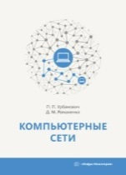 | Урбанович, П. П. Компьютерные сети : учебное пособие / П. П. Урбанович, Д. М. Романенко. – Москва ; Вологда : Инфра-Инженерия, 2022. – 460 с. – ISBN 978-5-9729-0962-9. – Текст : электронный // Znanium.com : электронно-библиотечная система : [сайт]. – URL: https://znanium.com/catalog/product/1902692 (дата обращения: 31.08.2022). – Режим доступа: для авторизир. пользователей.
ZNANIUM.COM  Электронно-библиотечная система  https://znanium.com/ | 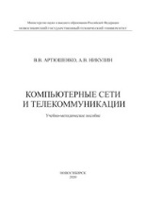 | Артюшенко, В. В. Компьютерные сети и телекоммуникации : учебно-методическое пособие / В. В. Артюшенко, А. В. Никулин. – Новосибирск : Изд-во Новосибирского государственного технического университета, 2020. – 72 с. – ISBN 978-5-7782-4104-6. – Текст : электронный // Znanium.com : электронно-библиотечная система : [сайт]. – URL: https://znanium.com/catalog/product/1866903 (дата обращения: 03.03.2022). – Режим доступа: для авторизир. пользователей.
ЛАНЬ.  Электронно-библиотечная система  http://e.lanbook.com/ | 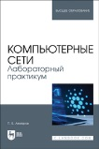 | Акмаров, П. Б. Компьютерные сети. Лабораторный практикум / П. Б. Акмаров. – Санкт-Петербург : Лань, 2024. – 120 с. – ISBN 978-5-507-48067-8. – Текст : электронный // Лань : электронно-библиотечная система : [сайт]. – URL: https://e.lanbook.com/book/362876 (дата обращения: 01.11.2023). – Режим доступа: для авторизир. пользователей.
ЛАНЬ.  Электронно-библиотечная система  http://e.lanbook.com/ | 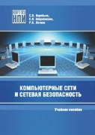 | Воробьев, С. П. Компьютерные сети и сетевая безопасность : учебное пособие / С. П. Воробьев, С. Н. Широбокова, Р. К. Литвяк. – Новочеркасск : Южно-Российский государственный политехнический университет (НПИ) имени М.И. Платова, 2022. – 216 с. – ISBN 978-5-9997-0805-2. – Текст : электронный // Лань : электронно-библиотечная система : [сайт]. – URL: https://e.lanbook.com/book/292247 (дата обращения: 12.01.2023). – Режим доступа: для авторизир. пользователей.
ЛАНЬ.  Электронно-библиотечная система  http://e.lanbook.com/ |  | Борисов, С. П. Компьютерные сети. Анализ и диагностика. Часть 1 : учебное пособие / С. П. Борисов. – Москва : Российский технологический университет, 2021. – 67 с. – Текст : электронный // Лань : электронно-библиотечная система : [сайт]. – URL: https://e.lanbook.com/book/176562 (дата обращения: 07.07.2021). – Режим доступа: для авторизир. пользователей.
ЛАНЬ.  Электронно-библиотечная система  http://e.lanbook.com/ | 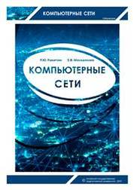 | Ракитин, Р. Ю. Компьютерные сети : учебное пособие / Р. Ю. Ракитин, Е. В. Москаленко. – Барнаул : Алтайский государственный педагогический университет, 2019. – 340 с. – ISBN 978-5-.88210-942-3. – Текст : электронный // Лань : электронно-библиотечная система : [сайт]. – URL: https://e.lanbook.com/book/139182 (дата обращения: 07.07.2021). – Режим доступа: для авторизир. пользователей.

